ВЕСТНИК Сафаровского МО
Официальный печатный орган Сафаровского
муниципального образования Дергачевского муниципального
района Саратовской области

№ 1 11.01.2024 года РАСПРОСТРАНЯЕТСЯ
БЕСПЛАТНО

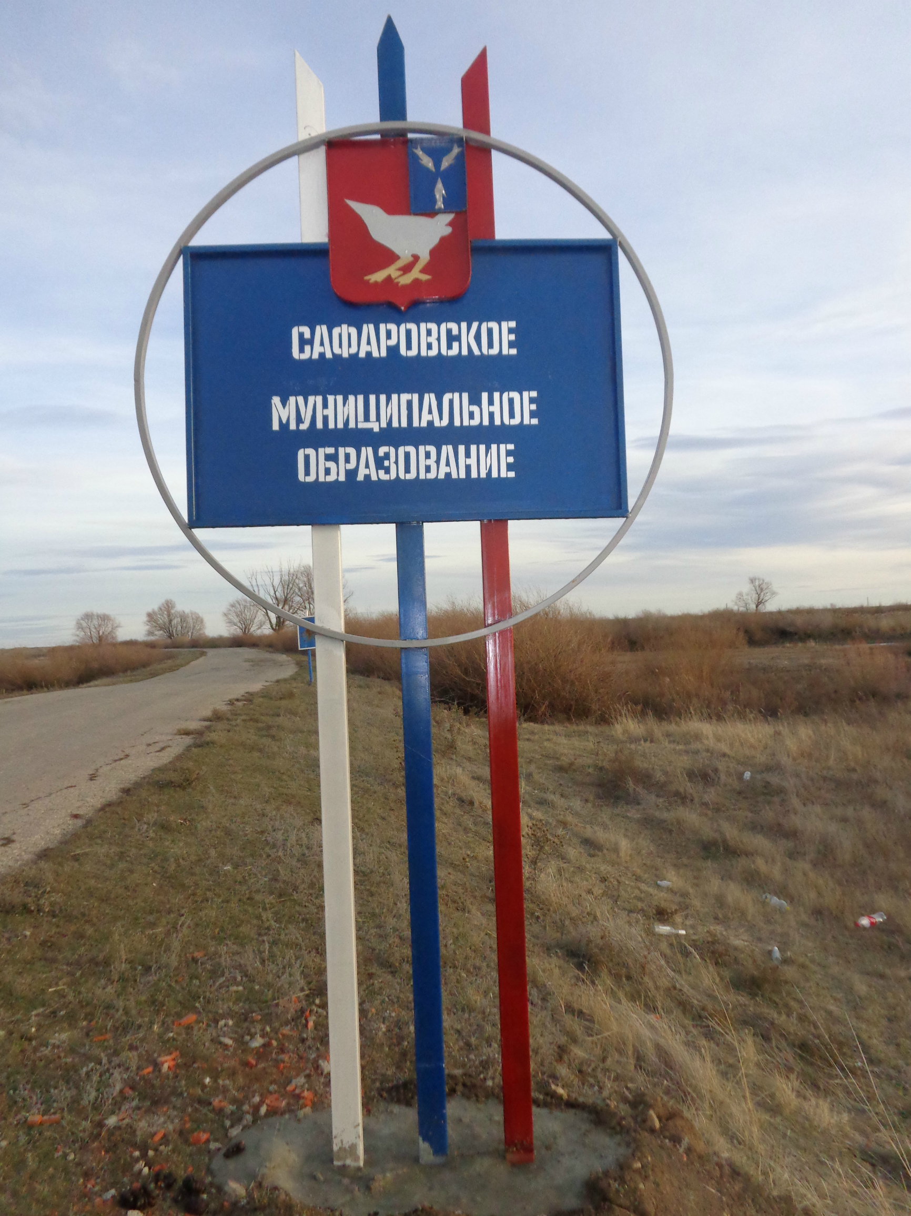

ПРАВОВОЕ ПОЛЕ

Совет Сафаровского муниципального образования Дергачевского муниципального района Саратовской области сообщает Вам следующее:
- решение Совета Сафаровского муниципального образования № 398-632 от 04 декабря 2023 года «О внесении изменений и дополнений в
Устав Сафаровского муниципального образования Дергачевского муниципального района Саратовской области зарегистрировано в Управлении министерства юстиции Российской Федерации по Саратовской области от 19.12.2023года № RU 645103132023003.

Совет
Сафаровского муниципального образования
Дергачевского муниципального района
Саратовской области

РЕШЕНИЕ № 398-632
от 04 декабря 2023 года

«О внесении изменений и дополнений в
Устав Сафаровского муниципального
образования Дергачевского муниципального
района Саратовской области»

На основании Федерального закона от 06.10.2003 № 131-ФЗ «Об общих принципах организации местного самоуправления в Российской Федерации», Федерального закона от 10.07.2023 № 286-ФЗ «О внесении изменений в отдельные законодательные акты Российской Федерации», от 04.08.2023 № 449-ФЗ «О внесении изменений в отдельные законодательные акты Российской Федерации», от 04.08.2023 № 469-ФЗ «О внесении изменений в Федеральный закон «О природных лечебных ресурсах, лечебно-оздоровительных местностях и курортах», отдельные законодательные акты Российской Федерации и признании утратившими силу отдельных положений законодательных актов Российской Федерации», Устава Сафаровского муниципального образования Дергачевского муниципального района Саратовской области
СОВЕТ РЕШИЛ:

1. Внести Устав Сафаровского муниципального образования Дергачевского муниципального района Саратовской области принятый решением Совета от 25 ноября 2005г. № 03-07 следующие изменения и дополнения:

1.1. Статью 29" Глава муниципального образования" дополнить частью 11 следующего содержания:
« Глава муниципального образования освобождается от ответственности за несоблюдение ограничений и запретов, требований о предотвращении или об урегулировании конфликта интересов и неисполнение обязанностей, установленных Федеральным законом от 06.10.2003 № 131-ФЗ «Об общих принципах организации местного самоуправления в Российской Федерации» и другими федеральными законами в целях противодействия коррупции, в случае, если несоблюдение таких ограничений, запретов и требований, а также неисполнение таких обязанностей признается следствием не зависящих от него обстоятельств в порядке, предусмотренном частями 3-6 статьи 13 Федерального закона от 25.12.2008 № 273-ФЗ «О противодействии коррупции»;
1.2. Статью 24 "Статус депутата Совета" дополнить частью 13 следующего содержания:
«Депутат освобождается от ответственности за несоблюдение ограничений и запретов, требований о предотвращении или об урегулировании конфликта интересов и неисполнение обязанностей, установленных Федеральным законом от 06.10.2003 № 131-ФЗ «Об общих принципах организации местного самоуправления в Российской Федерации» и другими федеральными законами в целях противодействия коррупции, в случае, если несоблюдение таких ограничений, запретов и требований, а также неисполнение таких обязанностей признается следствием не зависящих от указанных лиц обстоятельств в порядке, предусмотренном частями 3-6 статьи 13 Федерального закона от 25.12.2008 № 273-ФЗ «О противодействии коррупции».
1.3. Часть 3 статьи 33" Полномочия администрации муниципального образования"изложить в следующей редакции:
« Администрация муниципального образования вправе в соответствии с уставом муниципального образования привлекать граждан к выполнению на добровольной основе социально значимых для поселения работ (в том числе дежурств) в целях решения вопросов местного значения поселения:
- обеспечение первичных мер пожарной безопасности в границах населенных пунктов поселения:
- утверждение правил благоустройства территории поселения, осуществление муниципального контроля в сфере благоустройства, предметом которого является соблюдение правил благоустройства территории поселения, требований к обеспечению доступности для инвалидов объектов социальной, инженерной и транспортной инфраструктур и предоставляемых услуг, организация благоустройства территории поселения в соответствии с указанными правилами;
- создания условий для массового отдыха жителей поселения и организация обустройства мест массового отдыха населения, включая обеспечение свободного доступа граждан к водным объектам общего пользования и их береговым полосам.
Порядок привлечения граждан к выполнению на добровольной основе социально значимых для поселения работ (в том числе дежурств) в целях решения вопросов местного значения поселения определяется нормативным правовым актом Совета Сафаровского муниципального образования .
К социально значимым работам могут быть отнесены только работы, не требующие специальной профессиональной подготовки.
К выполнению социально значимых работ могут привлекаться совершеннолетние трудоспособные жители поселения в свободное от основной работы или учебы время на безвозмездной основе не более чем один раз в три месяца. При этом продолжительность социально значимых работ не может составлять более четырех часов подряд».
2. Направить настоящее решение на государственную регистрацию в Управление Министерства юстиции Российской Федерации по Саратовской области.
3. Настоящее решение вступает в силу с момента официального опубликования после его государственной регистрации.

Глава Сафаровского
муниципального образования Бахтиев Ж.Ф.

Главный редактор Учредитель: Адрес редакции, издателя:
Бахтиев Ж.Ф. Совет Сафаровского 413466.. Саратовская область
муниципального образования Дергачевский район
Тираж 10 экз. Дергачевского муниципального с. Сафаровка ул.Комсомольская ,д.33

